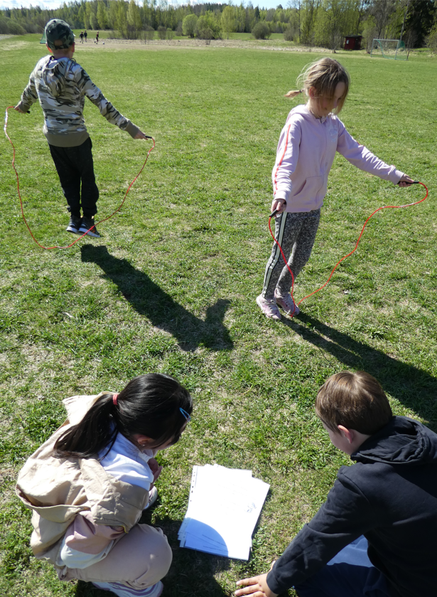

**Matematikkluringar och hopprep**

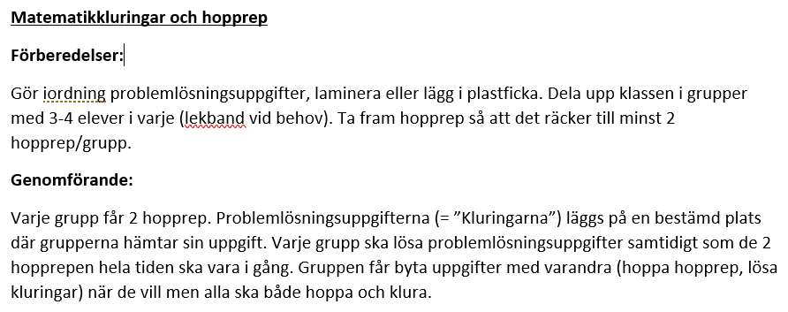

**Träna alfabetisk ordning**

**Träna alfabetisk ordning**